Муниципальное бюджетное общеобразовательное учреждение гимназия №1
муниципального образования город Армавир Краснодарский край

А.В. Здвижкова

УЧЕБНО-МЕТОДИЧЕСКИЙ КОМПЛЕКС ЦИФРОВЫХ ОБРАЗОВАТЕЛЬНЫХ РЕСУРСОВ (ЦОР) ПО ИНФОРМАТИКЕ
методические рекомендации

Армавир, 2022
УДК 002
ББК 74.263.2

Здвижкова, А.В. учебно-методический комплекс цифровых образовательных ресурсов (ЦОР) по информатике: методические рекомендации / А.В. Здвижкова. – Армавир, 2022. – 2 с.

Рецензент: С.В. Ткаченко

Методические рекомендации описывают учебно-методический комплекс цифровых образовательных ресурсов (ЦОР) по информатике, созданный по материалам учебника информатики 10-11 класса (базовый и углубленный уровень) и методических разработок к урокам автора учебника Полякова К.Ю., представляющий инновационную систему проверки и получения новых знаний с помощью интеллектуальной CRM-системы CoreApp.ai, направленный на повышение качества образования.
Методические рекомендации адресованы специалистам системы образования, сотрудникам территориальных методических служб и учителям информатики.

© Армавир
© А.В. Здвижкова

Аннотация
В рамках реализации федерального проекта «Цифровая образовательная среда» качеству образования по информатике придается особая значимость, направленная на создание и внедрение в образовательных организациях цифровой образовательной среды, а также обеспечение реализации цифровой трансформации системы образования, развитие цифровых сервисов и контента для образовательной деятельности. Все это обуславливает актуальность и значимость данных учебно-методических решений.
Новизна учебно-методического комплекса цифровых образовательных ресурсов (ЦОР) по повышению качества образования обуславливается:
- реализацией образовательной программы с применением электронного обучения и/или дистанционных образовательных технологий;
- автоматизированной инновационной проверкой знаний учащихся, позволяющих это делать как в классе, так и дома без использования специализированного программного обеспечения, но при наличии сети Интернет и компьютера/ноутбука/смартфона;
- созданием разнопланового контента с интеграцией сторонних сервисов (https://learningapps.org/, https://wordwall.net/, https://quizlet.com/, https://www.3dvieweronline.com/, https://landbot.io/, https://www.typeform.com/, www.google.com/forms, https://trinket.io/);
- овладением функциональной грамотностью учащимися;
- использованием активных форм и методов обучения на уроках информатики;
- в отличии от авторских разработок Полякова К.Ю. (тестов, практических работ и др.), данные ЦОР позволяют учителю автоматизировано получать информацию о прохождении учащимися данного ресурса (урока, практической, теста) в обработанном систематизированном виде (результат работы), в том числе удаленно, также увидеть ошибки, время, затраченное на прохождение, время выполнения работы, количество попыток, а также существует возможность настроить ЦОР на получение результата учащегося без получения учащимся его результата, что позволит срезать знания учащегося в текущий момент времени без возможности подгона решения под ответ (обучающий и контролирующий контент).

Перечень цифровых образовательных ресурсов
Учебно-методический комплекс цифровых образовательных ресурсов (ЦОР) содержит следующий перечень практических, домашних, контрольных работ и тестов по материалам учебника и заданий по подготовке к ЕГЭ с сайта Полякова К.Ю.
Рекомендуем для использования при изучении учебного материала по рабочей программе «Информатика» 10-11 классы (ФГОС, углублённый уровень) К.Ю. Поляков и Е.А. Еремин.
№п/п | Название работы | Доступ к уроку*
 | Практическая работа «Деревья» | https://coreapp.ai/app/preview/lesson/63233ad73e7c6b725d05d669
 | Практическая работа «Графы» | https://coreapp.ai/app/preview/lesson/632839b5b7d83560ee04df0f
 | Практическая работа «Декодирование» | https://coreapp.ai/app/preview/lesson/632a1ac34c4f2344e10e5822
 | Тест «Единицы измерения информации» | https://coreapp.ai/app/preview/lesson/632a221a558f5c0a4b0d34ad
 | Тест «Двоичная система счисления» | https://coreapp.ai/app/preview/lesson/61727c90bc78fd6ee069462b
 | Домашняя работа №1 «Кодирование и системы счисления» | https://coreapp.ai/app/preview/lesson/6332203f1769cb198a013aec
 | Домашняя работа №2 «Системы счисления» | https://coreapp.ai/app/preview/lesson/6332b8ac5dc200577e05f25e
 | Домашняя работа №3 «Системы счисления» | https://coreapp.ai/app/preview/lesson/63348c70c426ab3a810a6e24
 | Домашняя работа №4 «Системы счисления» | https://coreapp.ai/app/preview/lesson/6335afd9e9485969c20e7864
 | Практическая работа «Необычные системы счисления» | https://coreapp.ai/app/preview/lesson/6336824f8c064b30ef049e35
 | Материалы урока по теме «Вычисление информационного объема сообщения» (кодирование текстовой и графической информации) | https://coreapp.ai/app/preview/lesson/633bc6c5c5dd21239b04eaa6
 | Контрольная работа по теме «Кодирование информации» | https://coreapp.ai/app/preview/lesson/6173a158470bfc0d53493c06
 | Материалы урока «Основы логики» | https://coreapp.ai/app/preview/lesson/618e5f87a7c133570e13e0fe
 | Материалы урока «Логические задачи» | https://coreapp.ai/app/preview/lesson/618d858590cb322c0253f150
 | Материалы урока «Анализ таблиц истинности логических выражений» | https://coreapp.ai/app/preview/lesson/618f767a15fb32486b248f9e
 | Контрольная работа «Логические основы компьютера» | https://coreapp.ai/app/preview/lesson/61a395130065d51269206013
 | Домашние работы по теме «Алгоритм» | https://coreapp.ai/app/preview/lesson/6206bb6da9c8d7599759d604
 | Материалы урока по теме «Ветвление» | https://coreapp.ai/app/preview/lesson/622510f88a8add45815c5a6e
 | Практическая работа "Анализ программы, содержащей подпрограммы, циклы и ветвления" | https://coreapp.ai/app/preview/lesson/61dc6f8acd3be94a45728e4a
 | Практическая работа "Выполнение алгоритмов для исполнителя" | https://coreapp.ai/app/preview/lesson/61e667de1401f537b541bb5e
 | Домашняя работа «Файловая система» | https://coreapp.ai/app/preview/lesson/61f12cfab531f235ae24ce0c
 | Домашняя работа №1 "Компьютерные сети. Адресация сети" | https://coreapp.ai/app/preview/lesson/61f2b39e94ab9c525a0c6127
 | Домашняя работа №2 "Компьютерные сети. Адресация сети" | https://coreapp.ai/app/preview/lesson/61fc05b7850f1936860aef03

*Другим учителям
Отправьте ссылку на урок другим учителям, чтобы они могли сделать копию и использовать ваш урок.

Календарно-тематическое планирование
Предмет | Класс | Вариант
Информатика | 10 | Информатика 10 (угл.)
Раздел | Описание раздела | Тема урока | Кол-во часов | Домашнее задание
Информация и информационные процессы | 1 | Техника безопасности. Организация рабочего места. Практическая работа № 1. Оформление документа. | 1 | ТБ в компьютерном классе
 | 2 | Информация и информационные процессы. | 1 | с. 6-9,
 | 3 | Структура информации. Практическая работа № 2. Таблицы и списки. | 1 | §1, с.13-24
 | 4 | Деревья. Практическая работа № 3. Деревья. | 1 | §2-3, с.24-34
 | 5 | Графы. Оптимальные маршруты. Практическая работа № 4. Графы. | 1 | §3, с.34-37
 | 6 | Графы. Количество маршрутов. | 1 | §3, с.37-44
Кодирование информации | 7 | Дискретное кодирование. | 1 | §4, с.45-54, повторение Глава 1 (конспект)
 | 8 | Равномерное кодирование. | 1 | §5, с.54-56
 | 9 | Неравномерное кодирование. | 1 | §5, с.57-59
 | 10 | Анализ стартовой диагностической работы. Декодирование. Практическая работа № 5. Декодирование. | 1 | §5, с.57-59
 | 11 | Оценка количества информации. | 1 | §6, с.59-67
 | 12 | Системы счисления. | 1 | §7, с.68-71
 | 13 | Двоичная система счисления. | 1 | §8, с.72-80
 | 14 | Восьмеричная система счисления. | 1 | §9, с.80-87
 | 15 | Шестнадцатеричная система счисления. | 1 | §10, с.88-91
 | 16 | Другие системы счисления. Практическая работа № 6. Необычные системы счисления. | 1 | §11, с.92-95
 | 17 | Контрольная работа по теме «Системы счисления». | 1 | §12, с.95-98
 | 18 | Кодирование текстов. | 1 | задание на повторение
 | 19 | Кодирование графической информации. | 1 | §13, с.99-102
 | 20 | Кодирование звуковой и видеоинформации. | 1 | §14, с.103-118
Логические основы компьютера | 21 | Логические операции «И», «ИЛИ», «НЕ», «исключающее ИЛИ». Практическая работа № 7. Тренажёр «Логика». | 1 | §15, с.118-127
 | 22 | Импликация и эквиваленция. | 1 | § 16, с. 128-132
 | 23 | Другие логические операции. | 1 | §16, с.132-134
 | 24 | Логические выражения. | 1 | §16, с.134-136
 | 25 | Запросы в поисковых системах. | 1 | §17, c.137-147
 | 26 | Упрощение логических выражений. | 1 | задачи на повторение
 | 27 | Упрощение логических выражений. | 1 | §18, c.148-150
 | 28 | Упрощение логических выражений. | 1 | §18, c.148-150
 | 29 | Упрощение логических выражений. | 1 | §18, c.148-150
 | 30 | Логические уравнения. | 1 | §18, c.148-150
 | 31 | Логические уравнения. | 1 | §19, c.151-157
 | 32 | Логические уравнения. | 1 | задачи на повторение
Вычислительные задачи | 33 | Синтез логических выражений. Практическая работа № 8. Исследование запросов для поисковых систем. | 1 | §19, c.151-157
 | 34 | Множества и логика. | 1 | §20, c.158-162
 | 35 | Задачи на множества. | 1 | §21, c.162-171
 | 36 | Предикаты и кванторы. | 1 | §21, c.162-171
 | 37 | Логические элементы компьютера. Практическая работа № 9. Логические элементы компьютера. | 1 | §22, c.171-175
 | 38 | Контрольная работа по теме «Логические основы компьютеров». | 1 | §23, c.175-183
Компьютерная арифметика | 39 | Особенности представления чисел в компьютере. | 1 | задачи на повторение
 | 40 | Хранение в памяти целых чисел. Практическая работа № 10. Тренажёр «Лампанель». | 1 | §24, c.184-190
 | 41 | Операции с целыми числами. Практическая работа № 11. Операции с целыми числами. | 1 | §25, c.190-197
 | 42 | Поразрядные операции. Практическая работа № 12. Поразрядные операции. | 1 | §26, c.198-211
 | 43 | Хранение в памяти вещественных чисел. | 1 | §26, c.198-211
 | 44 | Операции с вещественными числами. | 1 | §27, c.211-219
Как устроен компьютер | 45 | Современные компьютерные системы. Практическая работа № 13. Выбор конфигурации компьютера. | 1 | §28, c.219-222
 | 46 | Принципы устройства компьютеров. Практическая работа № 14. Исследование компьютера. | 1 | §29, c.223-239
 | 47 | Магистрально-модульная организация компьютера. | 1 | §30, c.240-251
 | 48 | Процессор. Практическая работа № 15. Моделирование работы компьютера. | 1 | §31, c.251-258
 | 49 | Память. Практическая работа № 16. Использование облачных хранилищ данных. | 1 | §32, c.258-266
 | 50 | Устройства ввода и вывода. Практическая работа № 17. Процессор и устройства вывода. | 1 | §33, c.266-280
Программное обеспечение | 51 | Программное обеспечение. Практическая работа № 18. Инсталляция программ. | 1 | §34, c.280-296
 | 52 | Программы для обработки текстов. Практическая работа № 19. Сканирование и распознавание текстов. | 1 | §35, c.297-312
 | 53 | Возможности текстовых процессоров. Практическая работа № 20. Возможности текстовых процессоров. | 1 | §36, c.312-328
 | 54 | Набор математических текстов (текстовые процессоры). Практическая работа № 21. Набор математических текстов (текстовые процессоры). | 1 | §36, c.312-328
 | 55 | Набор математических текстов (LaTEX). Практическая работа № 22. Набор математических текстов (LaTEX). | 1 | §36, c.312-328
 | 56 | Многостраничные документы. Практическая работа № 23. Оформление реферата. | 1 | §36, c.312-328
 | 57 | Коллективная работа над документами. Практическая работа № 24. Коллективная работа над документами. | 1 | §37, c.329-342
 | 58 | Пакеты прикладных программ. Практическая работа № 25. Знакомство со средой Scibus. | 1 | §38, c.342-348
 | 59 | Программы для дизайна и вёрстки. Практическая работа № 26. Знакомство с программой SciLab. | 1 | §39, c.3-17 (учебник ч.2)
 | 60 | САПР 2D. Практическая работа № 27. 3D-моделирование в программе КОМПАС. | 1 | §39, c.3-17 (учебник ч.2)
 | 61 | САПР 3D. Практическая работа № 28. Чертежи в программе КОМПАС. | 1 | §39, c.3-17 (учебник ч.2)
 | 62 | Пакеты прикладных программ. Практическая работа № 29. Пакеты прикладных программ по специализации. | 1 | §39, c.3-17 (учебник ч.2)
 | 63 | Пакеты прикладных программ. Практическая работа № 30. Пакеты прикладных программ по специализации. | 1 | §39, c.3-17 (учебник ч.2)
 | 64 | Обработка звука. Практическая работа № 31. Знакомство с аудиоредактором. | 1 | §39, c.3-17 (учебник ч.2)
 | 65 | Обработка видео. Практическая работа № 32. Знакомство с видеоредактором. | 1 | §40, c.18-26
 | 66 | Разработка презентаций. Практическая работа № 33. Онлайн-сервисы для разработки презентаций. | 1 | §41, c.27-42
 | 67 | Системное программное обеспечение. | 1 | §42, c.43-49
 | 68 | Системное программное обеспечение. | 1 | §42, c.50-55
 | 69 | Системы программирования. | 1 | §43, c.56-66
Компьютерные сети | 70 | Компьютерные сети. Основные понятия. | 1 | §44, c.67-74
 | 71 | Сеть Интернет. Практическая работа № 34. Сравнение поисковых систем. | 1 | §45, c.74-80
 | 72 | Поисковые запросы. | 1 | §46, c.81-86
 | 73 | Адреса в Интернете. | 1 | §47, c.87-96
 | 74 | Тестирование сети. Практическая работа № 35. Тестирование сети. | 1 | §48, c.93-104
 | 75 | Службы Интернета. Практическая работа № 36. Информационные системы в Интернете. | 1 | §48, c.110-113
 | 76 | Служба FTP. Практическая работа № 37. Работа с FTP-сервером. | 1 | §48, c.104-110
 | 77 | Электронная коммерция. Практическая работа № 38. Электронная коммерция. | 1 | §49, c.110-119
 | 78 | Личное информационное пространство. | 1 | §50, c.119-125
Алгоритмизация и программирование | 79 | Алгоритмы. | 1 | §51, c.126-132
 | 80 | Оптимальные линейные программы. | 1 | §52, c.132-135
 | 81 | Анализ алгоритмов с ветвлениями и циклами. | 1 | §53, с.135-144
 | 82 | Введение в язык Python. Практическая работа № 39. Знакомство со средой программирования. | 1 | §54, c.144-155
 | 83 | Вычисления. Практическая работа № 40. Вычисления. | 1 | §55, c.155-161
 | 84 | Операции с целыми числами. | 1 | §55, c.155-161
 | 85 | Случайные числа. Практическая работа № 41. Случайные числа. | 1 | §55, с.161-164
 | 86 | Ветвления. Практическая работа № 42. Ветвления. | 1 | §56, c.161-164
 | 87 | Сложные условия. Практическая работа № 43. Сложные условия. | 1 | §56, c.165-166
 | 88 | Циклические алгоритмы. | 1 | §57, c.167-173
 | 89 | Циклические алгоритмы. Практическая работа № 44. Циклические алгоритмы. | 1 | §55, c.155-161
 | 90 | Циклы по переменной. | 1 | §56, c.161-164
 | 91 | Циклы по переменной. Практическая работа № 45. Циклы по переменной. | 1 | §56, c.165-166
 | 92 | Процедуры. Практическая работа № 46. Процедуры. | 1 | §57, c.167-173
 | 93 | Процедуры. Практическая работа № 47. Процедуры. | 1 | §57, c.167-173
 | 94 | Функции. Практическая работа № 48. Функции. | 1 | §57, c.167-173
 | 95 | Логические функции. Практическая работа № 49. Логические функции. | 1 | §58, c.174-177
 | 96 | Рекурсия. | 1 | §58, c.174-177
 | 97 | Рекурсия. Практическая работа № 50. Рекурсия. | 1 | §59, c.177-181
 | 98 | Контрольная работа по теме «Основы языка Python». | 1 | §59, c.177-181
 | 99 | Массивы. Практическая работа № 51. Заполнение массивов. | 1 | §60, c.181-187
 | 100 | Перебор элементов. Практическая работа № 52. Перебор элементов. | 1 | §60, c.181-188
 | 101 | Алгоритмы обработки массивов. | 1 | §60, c.185-187
 | 102 | Линейный поиск в массиве. Практическая работа № 53. Линейный поиск в массиве. | 1 | §61, c.187-203
 | 103 | Поиск максимального элемента в массиве. Практическая работа № 54. Поиск максимального элемента в массиве. | 1 | §61, c.187-203
 | 104 | Алгоритмы обработки массивов (реверс, сдвиг). Практическая работа № 55. Алгоритмы обработки массивов (реверс, сдвиг). | 1 | повторение
 | 105 | Отбор элементов массива по условию. Практическая работа № 56. Отбор элементов массива по условию. | 1 | §62, c.203-207
 | 106 | Сортировка. Простые методы. Практическая работа № 57. Простые методы сортировки. | 1 | §62, c.208-210
 | 107 | Сортировка слиянием. Практическая работа № 58. Сортировка слиянием. | 1 | §63, c.211-220
 | 108 | Быстрая сортировка. Практическая работа № 59. Быстрая сортировка. | 1 | §63, c.211-220
 | 109 | Двоичный поиск. Практическая работа № 60. Двоичный поиск. | 1 | §63, c.211-220
 | 110 | Контрольная работа по теме «Массивы». | 1 | §63, c.211-220
 | 111 | Символьные строки. Практическая работа № 61. Символьные строки. | 1 | §63, c.211-220
 | 112 | Функции для работы со строками. Практическая работа № 62. Функции для работы со строками. | 1 | §64-65, c.220-235
 | 113 | Преобразование «строка-число». Практическая работа № 63. Преобразования «строка-число». | 1 | §66, c.236-248
 | 114 | Строки в процедурах и функциях. Практическая работа № 64. Строки в процедурах и функциях. | 1 | §66, c.236-248
 | 115 | Рекурсивный перебор. Практическая работа № 65. Рекурсивный перебор. | 1 | §66, c.241-248
 | 116 | Сравнение и сортировка строк. Практическая работа № 66. Сравнение и сортировка строк. | 1 | §66, c.242-245
 | 117 | Контрольная работа по теме «Символьные строки». | 1 | §66, c.245-246
 | 118 | Матрицы. Практическая работа № 67. Матрицы. | 1 | §66, c.246-248
 | 119 | Алгоритмы обработки матриц. Практическая работа № 68. Алгоритмы обработки матриц. | 1 | повторение
 | 120 | Файловый ввод и вывод. Практическая работа № 69. Файловый ввод и вывод. | 1 | §67, c.248-252
 | 121 | Обработка массивов. Практическая работа № 70. Обработка массивов из файла. | 1 | §67, c.252-255
 | 122 | Обработка смешанных данных. Практическая работа № 71. Обработка смешанных данных из файла. | 1 | повторение
Вычислительные задачи | 123 | Анализ итоговой диагностической работы. Точность вычислений. | 1 | §68, c.255-259
 | 124 | Решение уравнений. Метод перебора. Практическая работа № 72. Решение уравнений методом перебора. | 1 | §68, c.259-264
 | 125 | Решение уравнений. Метод деления отрезка пополам. Практическая работа № 73. Решение уравнений методом деления отрезка пополам. | 1 | конспект
 | 126 | Решение уравнений в табличных процессорах. Практическая работа № 74. Решение уравнений в табличных процессорах. | 1 | §68, c.259-264
 | 127 | Дискретизация. Практическая работа № 75. Дискретизация. | 1 | §70, c.269-274
 | 128 | Оптимизация. Практическая работа № 76. Оптимизация. | 1 | §70, c.274-277
 | 129 | Статистические расчёты. Практическая работа № 77. Статистические расчёты. | 1 | §70, c.277-281
 | 130 | Обработка результатов эксперимента. Практическая работа № 78. Обработка результатов эксперимента. | 1 | §71, c.281-286
Информационная безопасность | 131 | Информационная безопасность. | 1 | §72, c.286-293
 | 132 | Защита от вредоносных программ. Практическая работа № 79. Антивирусная защита. | 1 | §73, c.293-298
 | 133 | Шифрование. Хэширование и пароли. Практическая работа № 80. Шифрование и хэширование. | 1 | §74, c.298-307
 | 134 | Современные алгоритмы шифрования. Практическая работа № 81. Современные алгоритмы шифрования. | 1 | §75, c.308-314
 | 135 | Стеганография. Безопасность в Интернете. Практическая работа № 82. Стеганография. | 1 | §78-79, c.329-336

Источники и список использованной литературы:
- Сайт К.Ю. Полякова [Электронный ресурс] URL: https://kpolyakov.spb.ru/.
- Интеллектуальная CRM-система CoreApp.ai [Электронный ресурс] URL: https://coreapp.ai
- Программа полного общего образования по предмету «Информатика» (ФГОС, углублённый уровень) 10-11 класс, К.Ю. Поляков, Е.А. Еремин. [Электронный ресурс] URL: https://kpolyakov.spb.ru/download/progr1011.pdf

Приложение 1. Пример контента

Урок в режиме учителя

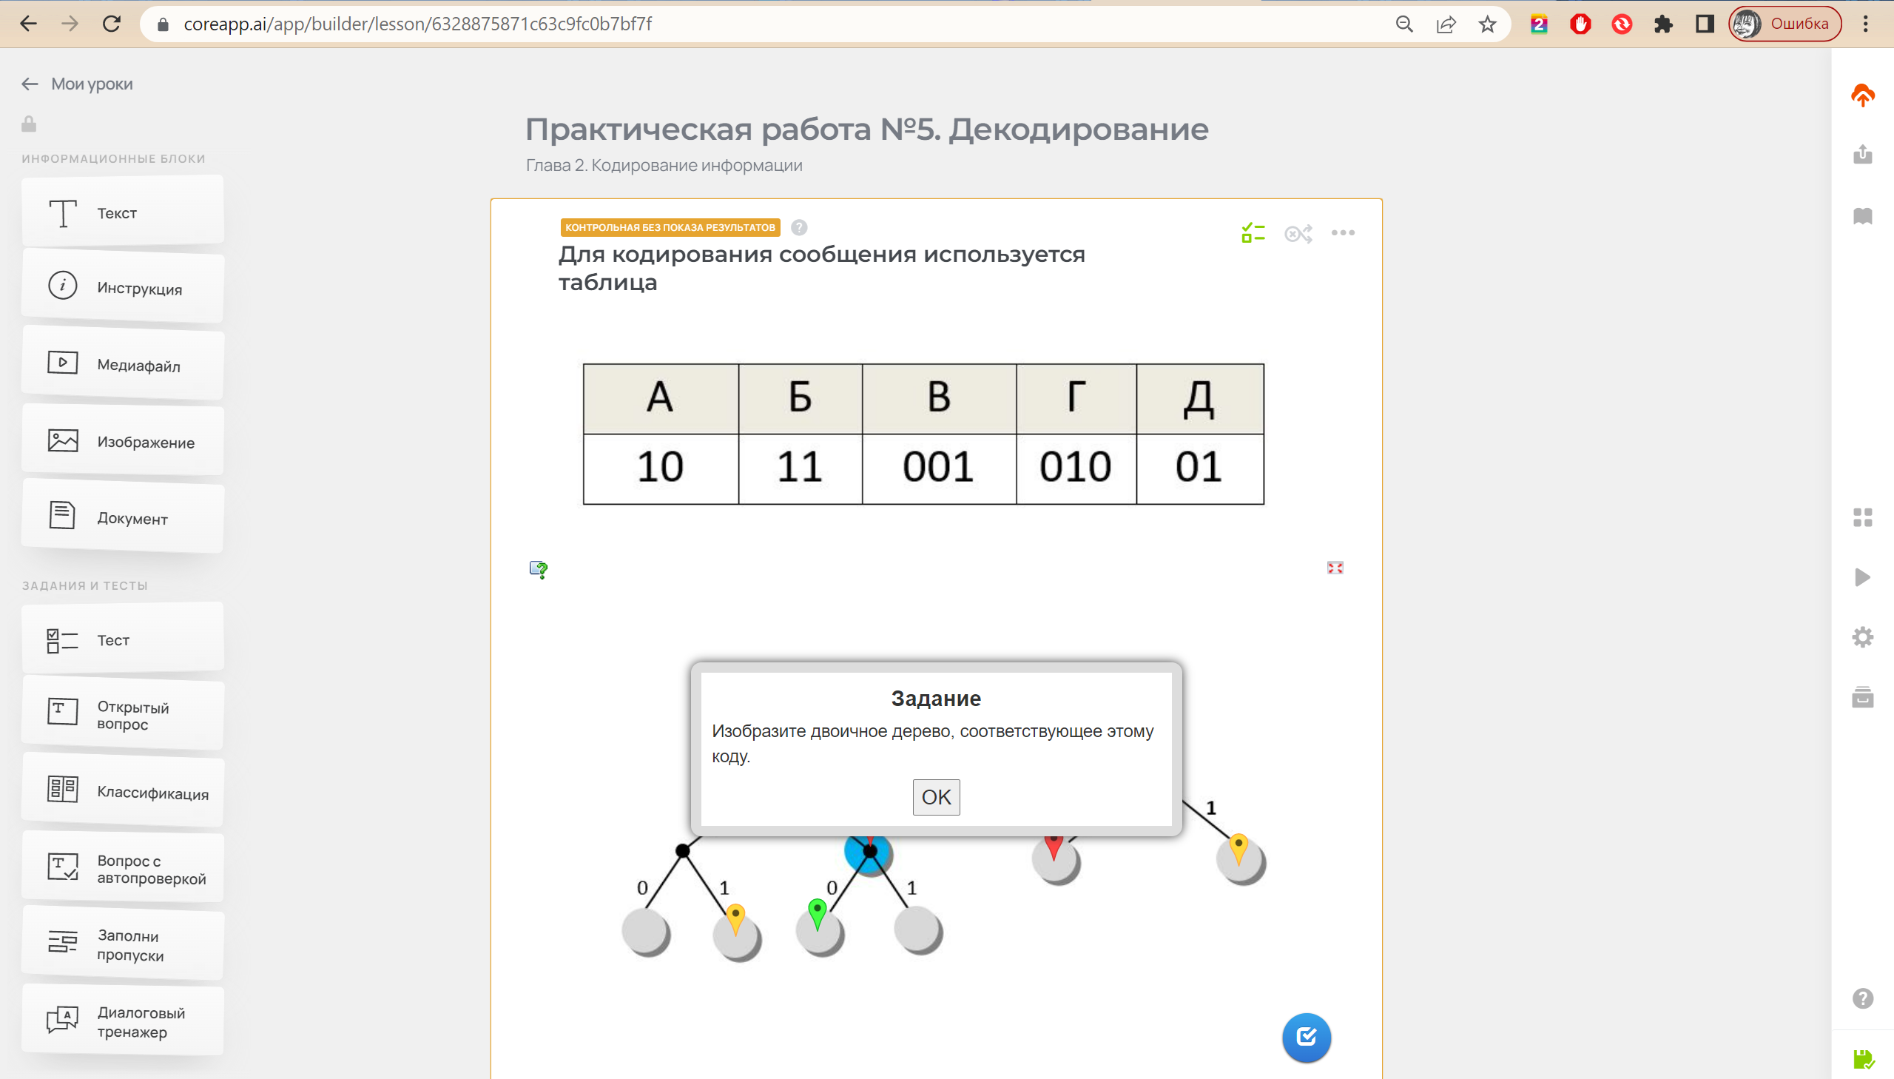
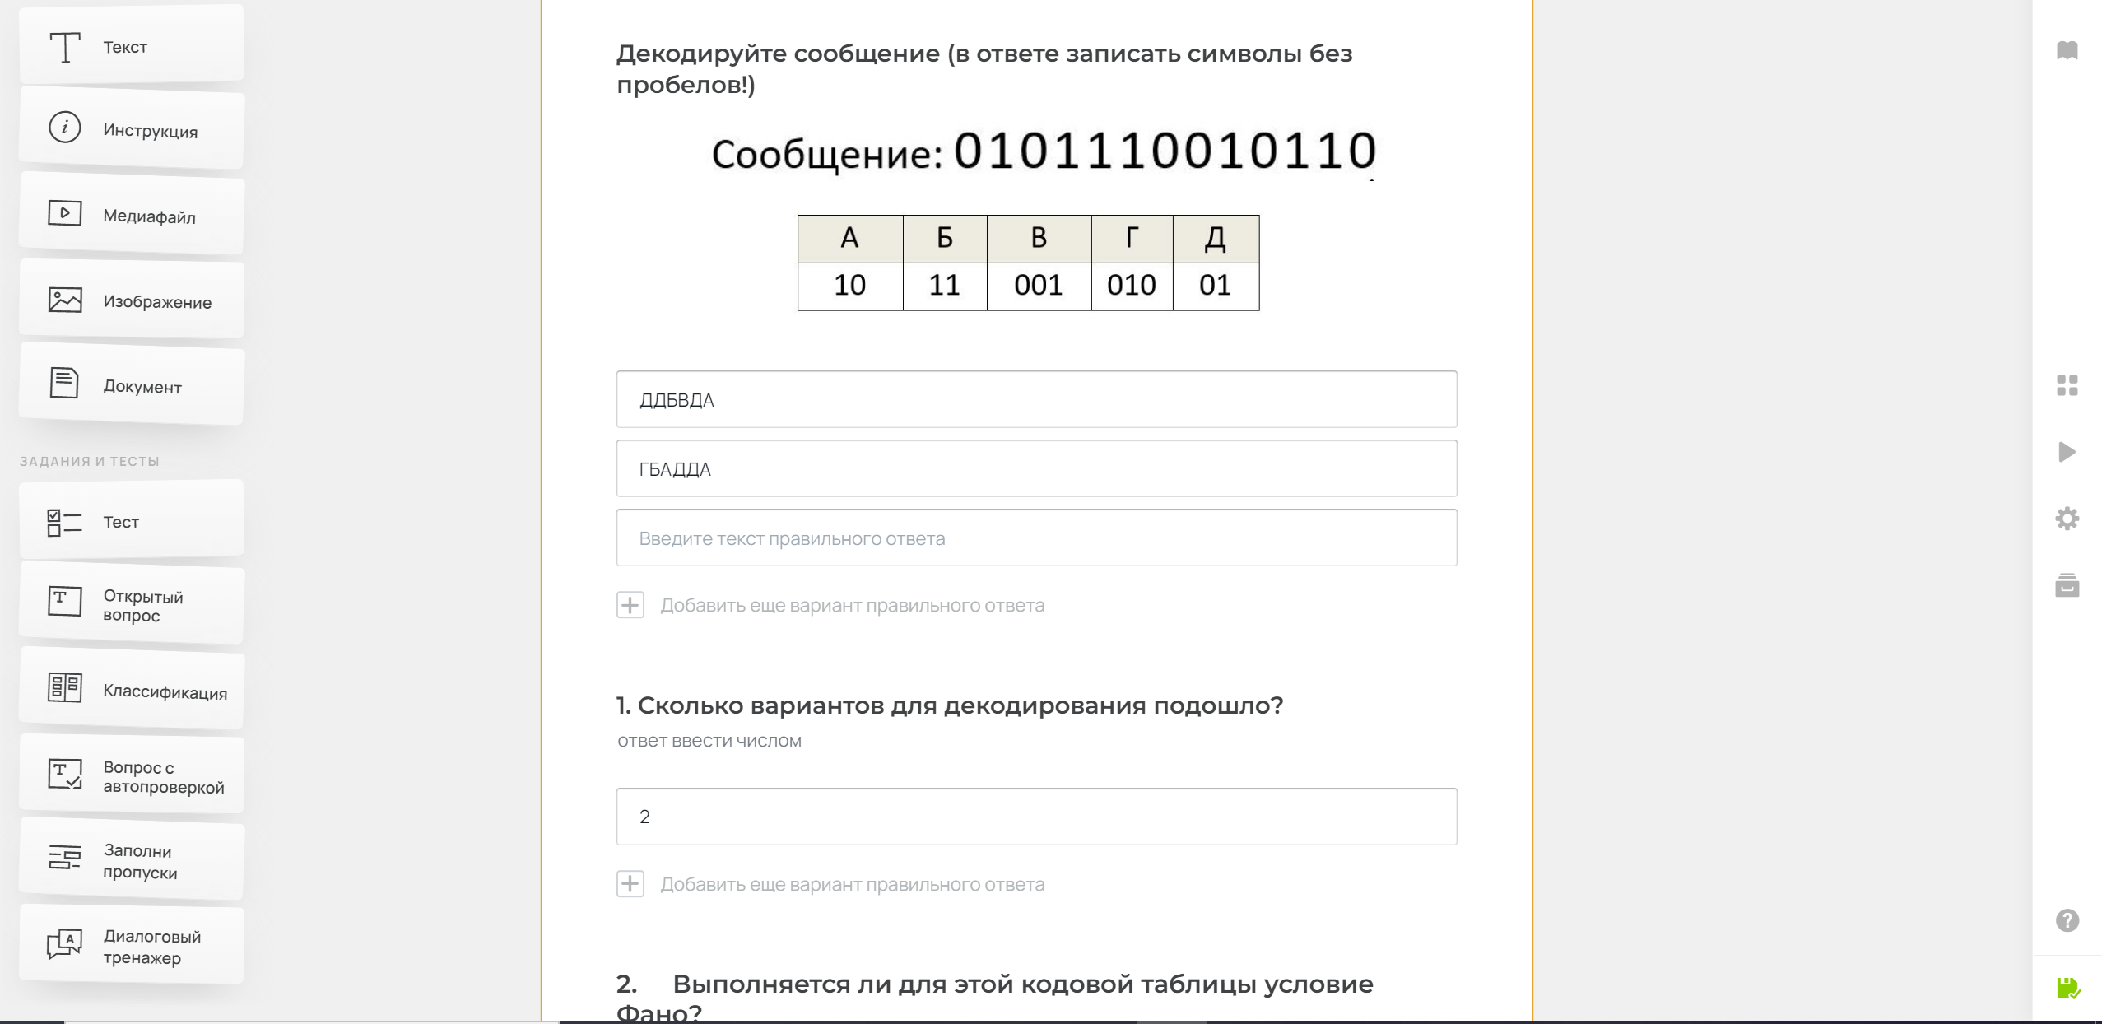

Режим ученика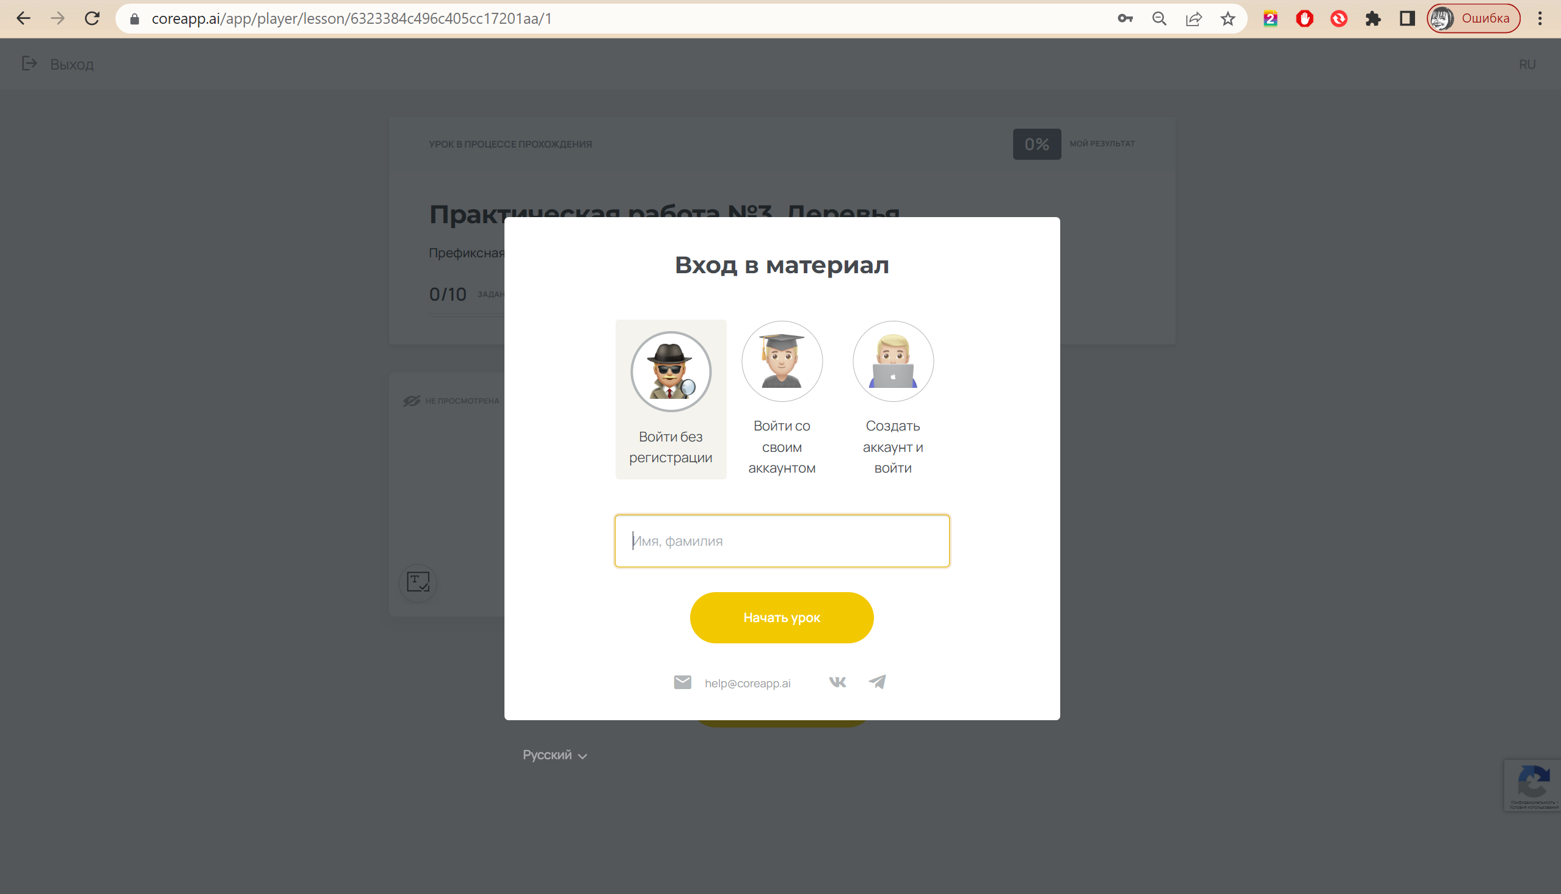
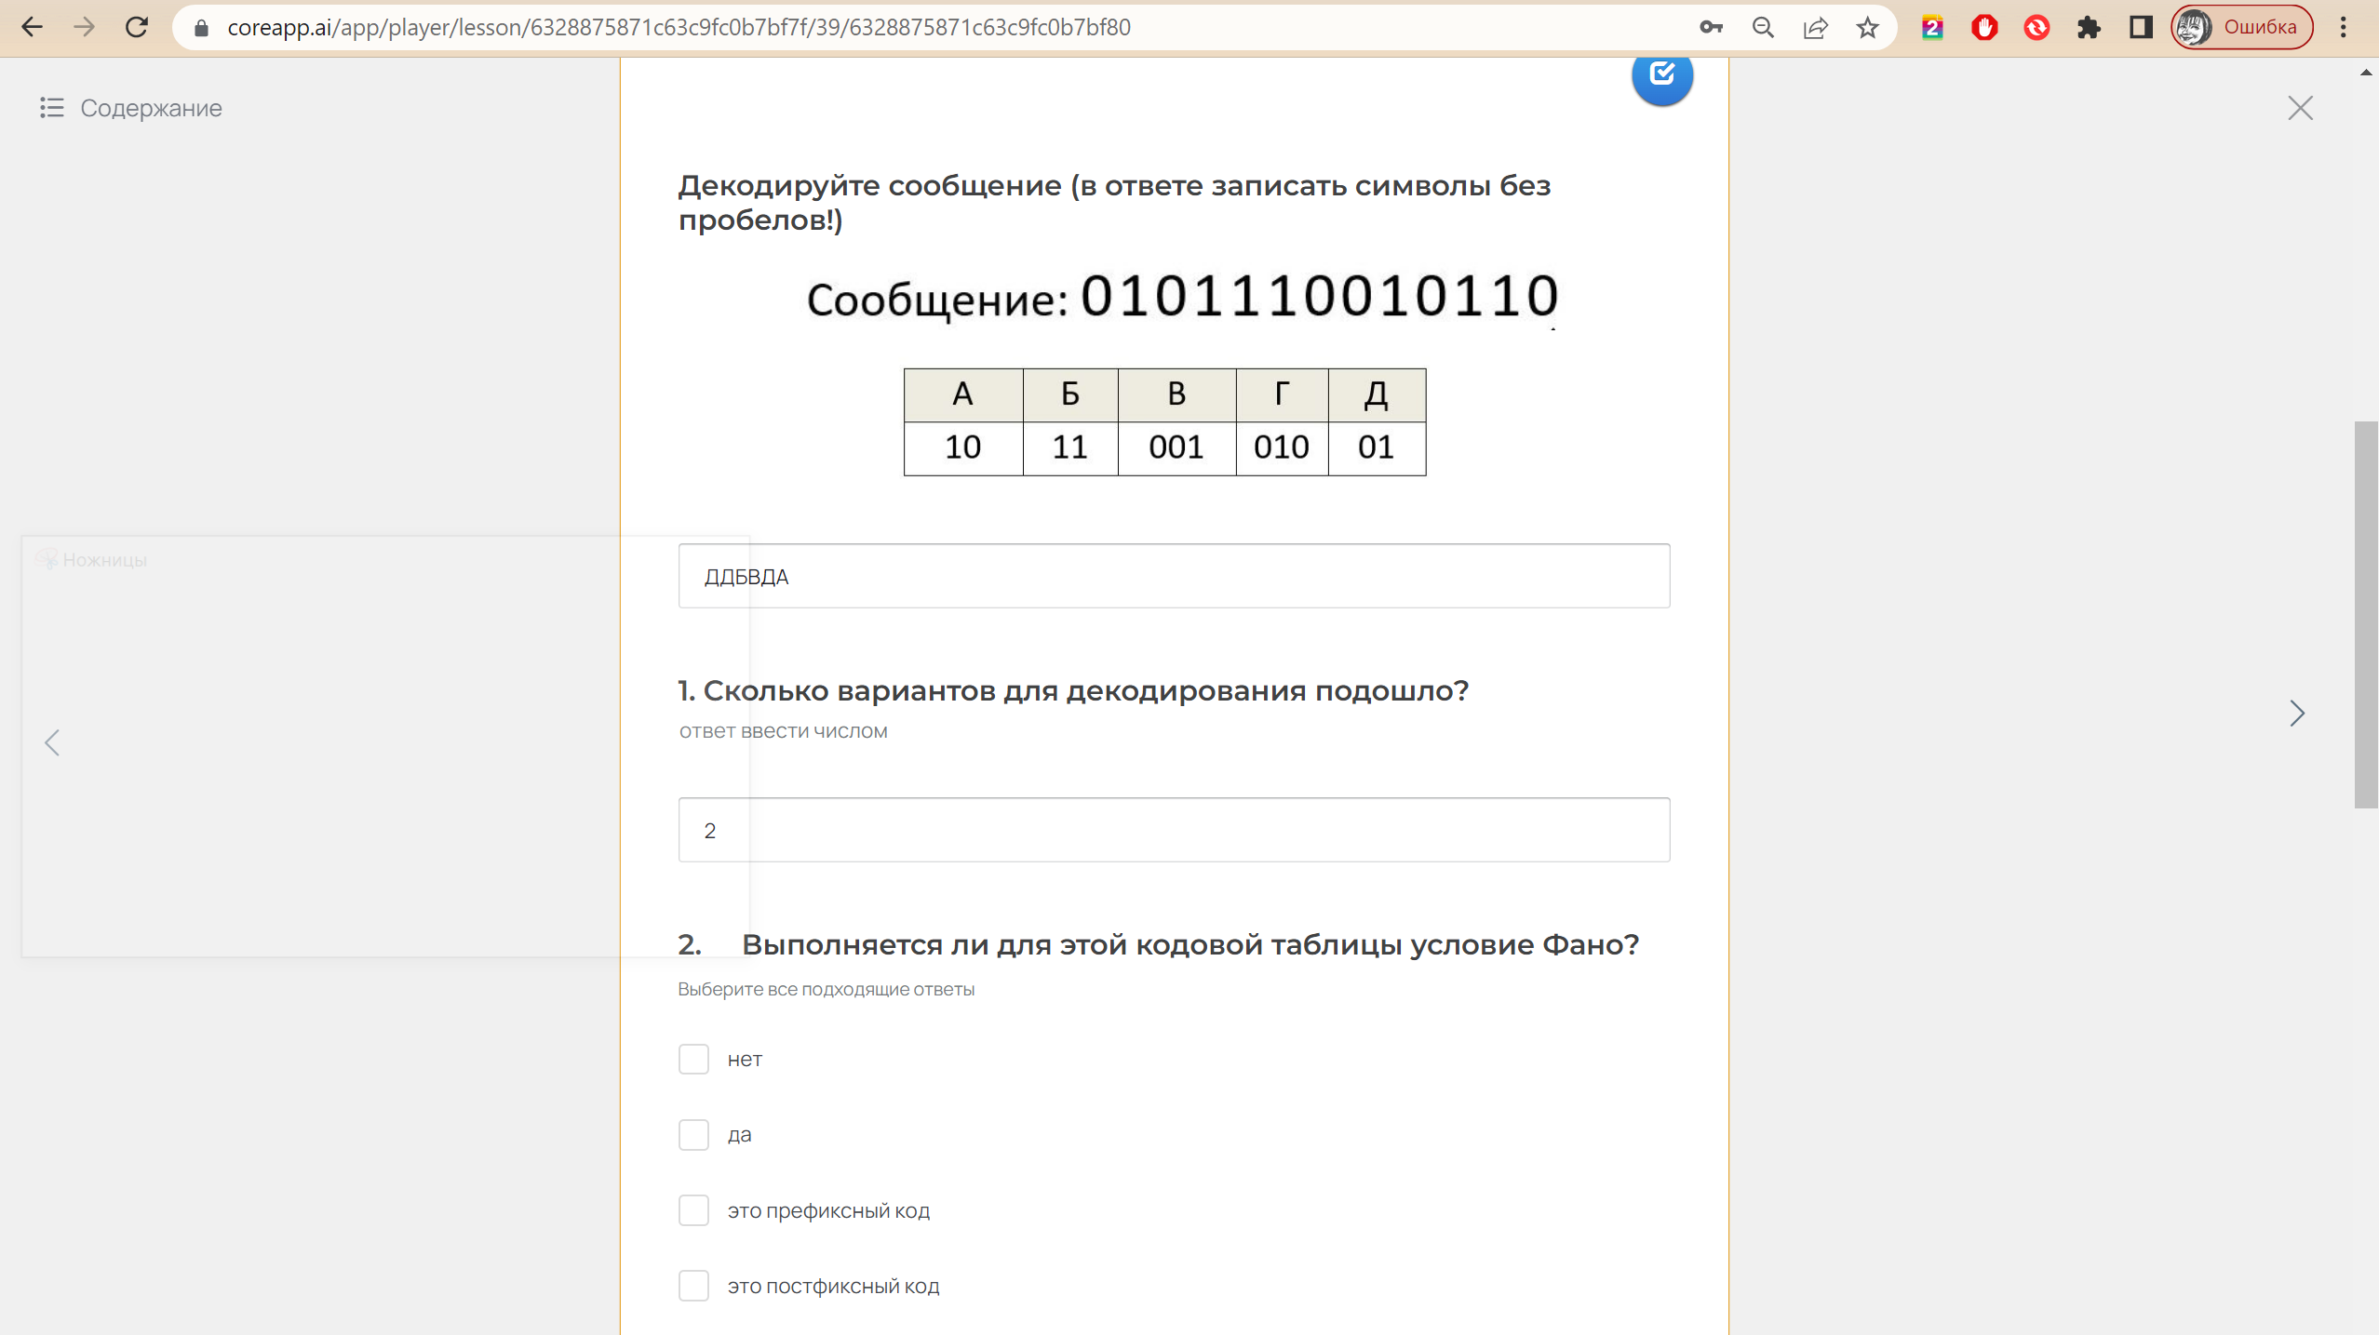

Пример данной практической работы у Полякова К.Ю., Еремина Е.А.

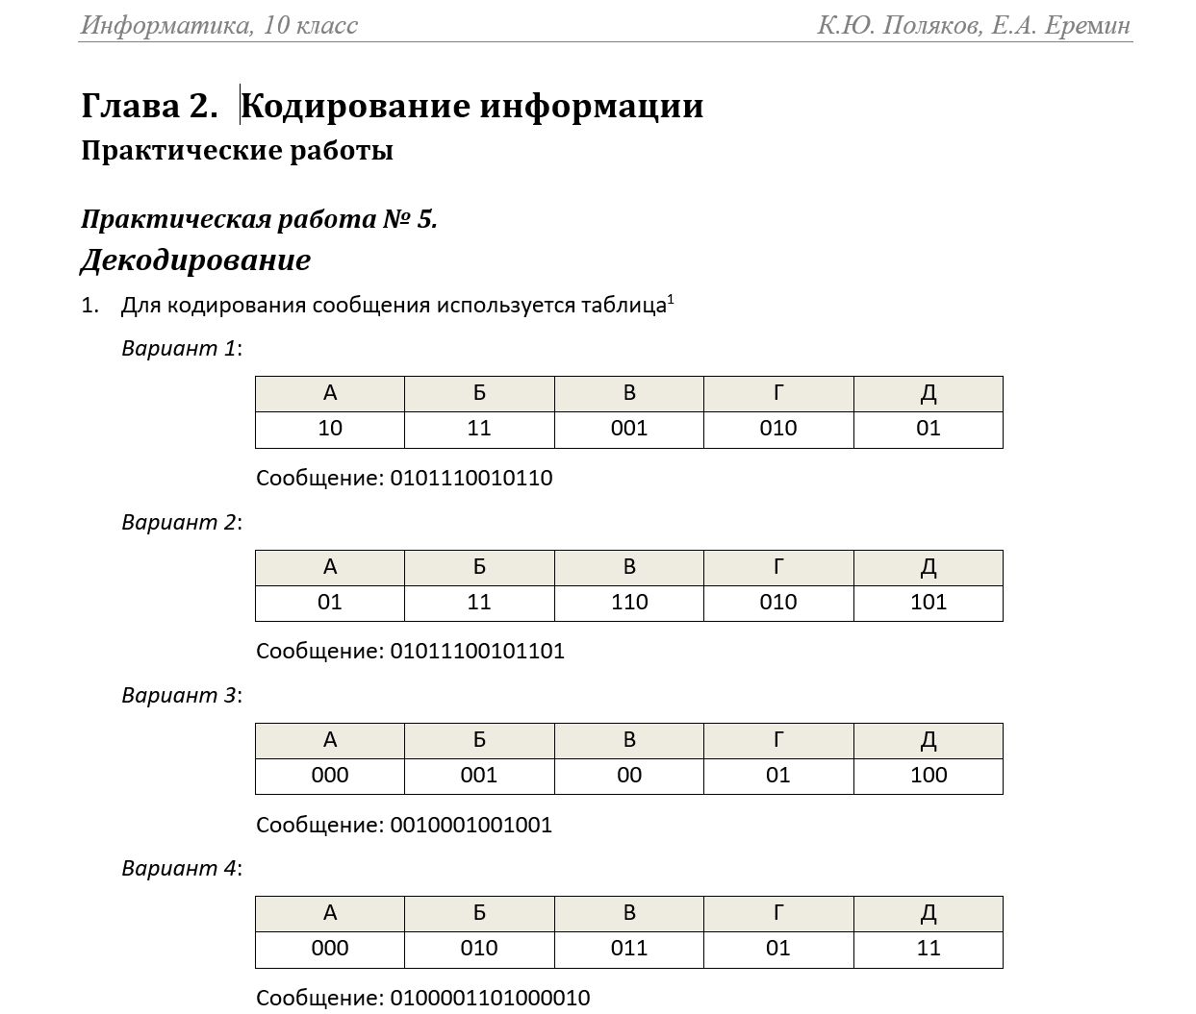
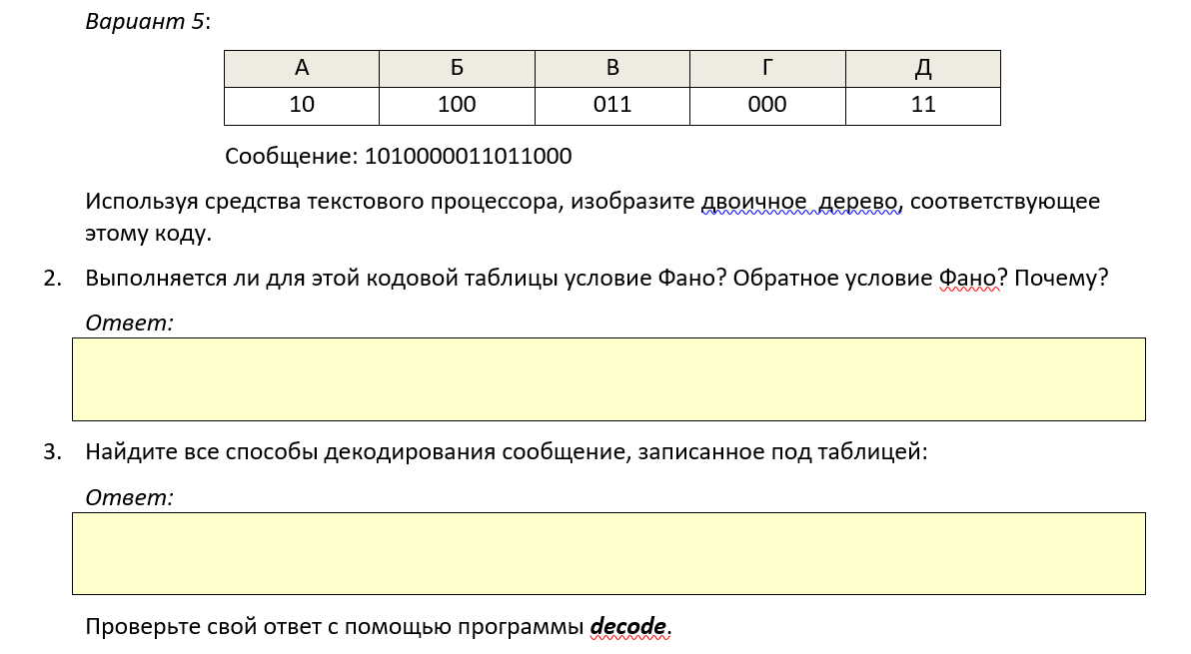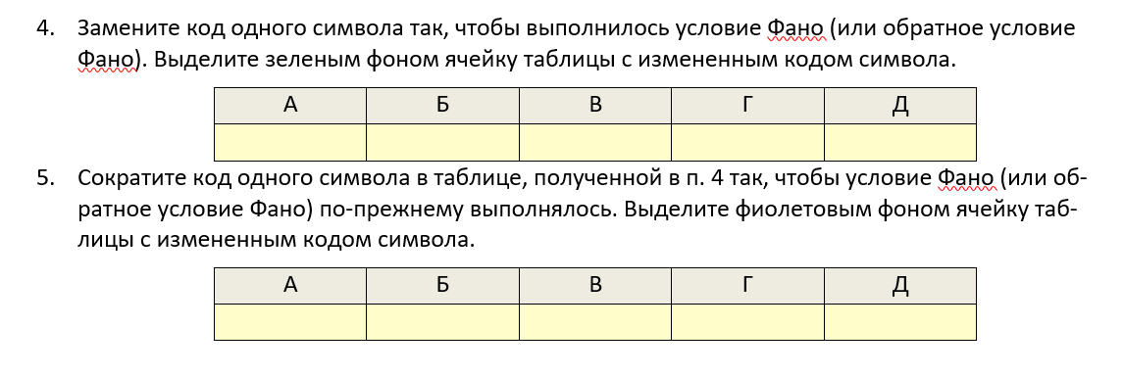

Преимущества с использованием системы CoreApp.ai:

Учителю не нужно(!) проверять работы учеников самостоятельно, система сама оценит работы по заложенным ответам, предоставив информацию о прохождении в удобном виде для оценивания.

